

Office de la Formation Professionnelle et de la Promotion du Travail (OFPPT)

Filière : Développement Web

RAPPORT DE PROJET DE FIN D'ÉTUDES (PFE)
Conception et Développement d'une Application Web de Gestion et Vente de Véhicules
« AutoVente »

Réalisé par Encadré par :
M. ABBAD MOUAD Mme Fatine Chebab

Année académique : 2025 – 2026

Dédicace

Au nom de Dieu, le Clément et le Miséricordieux.
Je dédie ce modeste travail :
À mes chers parents
Aucun mot ne saurait exprimer ma profonde gratitude pour tous les sacrifices que vous avez consentis afin de m’offrir les meilleures conditions d’éducation, de soutien et d’encouragement. Votre amour, votre patience et vos conseils ont toujours été une source de motivation pour moi.
Que ce travail soit le témoignage de mon immense reconnaissance et de mon profond respect. Je souhaite de tout cœur vous rendre fiers et vous voir à mes côtés pendant de longues années.
À mes frères et sœurs
Pour leur soutien, leur affection et leurs encouragements tout au long de mon parcours. Je leur souhaite réussite, bonheur et épanouissement dans leur vie personnelle et professionnelle.
À mes formateurs et professeurs
Qui ont contribué à ma formation par leurs enseignements, leurs conseils et leur disponibilité. Qu’ils trouvent ici l’expression de ma sincère gratitude.
À mes amis et collègues
Pour leur soutien, leur esprit de solidarité et les moments de partage vécus durant cette période de formation.
À toute l’équipe de SoliCode
Pour l’accompagnement, l’encadrement et les connaissances acquises tout au long de cette expérience enrichissante.
À toutes les personnes
Qui m’ont aidé de près ou de loin à réaliser ce projet.
Je leur adresse mes plus sincères remerciements et ma profonde reconnaissance.
Que Dieu accorde à chacun santé, bonheur et réussite.

Remerciements
Avant tout, je tiens à remercier Allah le Tout-Puissant pour la volonté, la santé et la patience qu’il m’a accordées afin de mener à bien ce projet de fin d’études.

J’adresse mes sincères remerciements à mon encadrante, Mme Fatine Chebab, pour son accompagnement, ses conseils précieux, sa disponibilité et son soutien tout au long de la réalisation de ce projet.

Je remercie également toute l’équipe de SoliCode ainsi que l’ensemble des formateurs pour la qualité de la formation dispensée et les compétences acquises durant mon parcours.

Je tiens également à exprimer ma gratitude aux membres du jury qui ont accepté d’évaluer ce travail et de consacrer leur temps à son examen.

Enfin, je remercie chaleureusement ma famille, mes amis et toutes les personnes qui m’ont soutenu, encouragé et accompagné tout au long de cette expérience.

À tous, j’exprime ma profonde reconnaissance et mes plus sincères remerciements.

Résumé
Ce projet consiste à concevoir et développer une application web dédiée à la gestion et à la vente de véhicules en ligne. L’objectif principal est de faciliter la mise en relation entre les vendeurs et les acheteurs, tout en digitalisant et en simplifiant le processus de vente automobile.

L’application propose plusieurs fonctionnalités essentielles, notamment la consultation des véhicules disponibles, la recherche avancée selon différents critères, la gestion des annonces, ainsi qu’un espace utilisateur sécurisé permettant l’inscription et la connexion.

Sur le plan technique, le projet a été réalisé en utilisant des technologies web modernes afin d’assurer une interface intuitive, responsive et facile à utiliser. Le système est structuré selon une architecture permettant une bonne organisation du code et une meilleure maintenabilité.

Ce travail vise à proposer une solution efficace, rapide et accessible pour moderniser le processus de vente automobile et améliorer l’expérience utilisateur.

Table des matières
I. Introduction
- Contexte
- Problématique
- Objectifs du projet
- Méthodologie de travail
II. Présentation du projet
- Description du projet
- Contexte du projet
- Objectif général du projet
- Fonctionnalités principales du système
- Public cible
- Conclusion
III. Analyse des besoins
- Expression du besoin
- Besoins fonctionnels
- Besoins non fonctionnels
- Contraintes du projet
- Conclusion
IV. Conception
- Architecture générale du système
- Diagramme de cas d’utilisation
- Conception fonctionnelle
- Conception de la base de données
- Conception de l’interface utilisateur
- Sécurité et gestion des accès
- Conclusion
V. Technologies utilisées
- PHP
- MySQL
- HTML
- CSS
- Conclusion
VI. Développement de l’application
- Introduction
- Environnement de développement
- Organisation de l’application
- Développement du Front-end
- Pages principales développées
- Développement du Back-end
- Sécurité et gestion des accès
- Conclusion
VII. Tests et validation
- Introduction
- Objectifs des tests
- Tests fonctionnels
- Tests de validation des formulaires
- Tests de la base de données
- Tests de l’interface utilisateur
- Résultats
- Validation du système
- Conclusion
VIII. Résultats et discussion
- Introduction
- Résultats obtenus
- Comparaison avec les objectifs initiaux
- Apports du projet
- Difficultés rencontrées
- Discussion et limites du projet
- Conclusion
IX. Conclusion générale et perspectives
- Conclusion générale
- Perspectives d’évolution
X. Bibliographie
- Sources utilisées
XI. Annexes

I. Introduction
Dans un contexte marqué par la digitalisation croissante des services et des processus métiers, les entreprises sont de plus en plus amenées à adopter des solutions numériques afin d’améliorer leur efficacité, leur performance et leur compétitivité. Le développement d’applications web et logicielles est aujourd’hui un levier essentiel pour répondre aux besoins des utilisateurs et optimiser la gestion des activités.
Ce projet s’inscrit dans cette dynamique et vise à proposer une solution adaptée à un besoin réel, en combinant analyse, conception et réalisation d’un système fonctionnel et évolutif.

1. Contexte
Le présent projet s’inscrit dans le cadre de la formation en développement informatique, où les étudiants sont amenés à mettre en pratique les connaissances acquises durant leur cursus. Il est réalisé dans un contexte professionnel simulé ou réel, permettant de reproduire les conditions de travail en entreprise.
L’objectif est de concevoir et développer une application répondant à une problématique identifiée, tout en respectant les bonnes pratiques de développement, de gestion de projet et de qualité logicielle.

2. Problématique
Actuellement, la gestion des ventes de véhicules repose souvent sur des méthodes traditionnelles peu structurées et parfois inefficaces. L’absence d’un système centralisé entraîne une difficulté dans le suivi des véhicules, des clients et des transactions, ce qui provoque des pertes d’informations et un manque de fiabilité des données.
De plus, la recherche d’un véhicule adapté aux besoins du client peut devenir longue et complexe, en raison du manque de filtrage et de mise à jour en temps réel des informations. Cela impacte directement la qualité du service et réduit la satisfaction des utilisateurs.
Par ailleurs, les erreurs humaines lors de la saisie ou du traitement des données peuvent engendrer des incohérences dans la gestion des ventes et nuire à la performance globale du système.
Ainsi, la problématique de ce projet est de remédier à ces insuffisances en proposant une solution digitale centralisée, fiable et efficace pour améliorer la gestion des ventes automobiles.

3. Objectifs du projet
L’objectif principal de ce projet est de concevoir et développer une plateforme web de vente automobile permettant de faciliter la gestion des véhicules, des utilisateurs et des transactions au sein d’un système centralisé, fiable et performant.
Ce projet vise à simplifier la publication et la consultation des annonces automobiles, à améliorer l’organisation et le suivi des informations relatives aux véhicules et aux clients, ainsi qu’à optimiser le processus de recherche des véhicules disponibles. Il a également pour objectif de réduire les erreurs liées à la gestion manuelle des données et d’offrir une meilleure expérience utilisateur grâce à une interface simple, intuitive et accessible.
Par ailleurs, la plateforme doit permettre une administration efficace des données, garantir la sécurité des accès et assurer une gestion fluide des différentes opérations liées à la vente automobile.
Objectifs spécifiques
- Développer une plateforme web moderne et responsive.
- Faciliter la publication et la consultation des annonces automobiles.
- Centraliser la gestion des véhicules et des utilisateurs.
- Permettre une recherche rapide et efficace des véhicules.
- Assurer la sécurité des données et des accès.
- Améliorer l’expérience utilisateur grâce à une interface intuitive.
- Optimiser la gestion des informations liées aux ventes automobiles.
- Concevoir une solution évolutive pouvant être améliorée par de futures fonctionnalités.

4. Méthodologie de travail
Afin de mener à bien ce projet, une méthodologie de travail structurée a été adoptée. Elle se décompose en plusieurs étapes :
- Analyse des besoins : identification des fonctionnalités attendues et des besoins des utilisateurs afin de définir les exigences du système.
- Conception : modélisation du système à l’aide des diagrammes UML et conception de la base de données pour assurer une architecture cohérente et efficace.
- Développement : implémentation des différentes fonctionnalités de la plateforme AutoVente à l’aide des technologies web choisies.
- Tests et validation : vérification du bon fonctionnement de l’application, détection et correction des anomalies afin de garantir sa fiabilité.
- Documentation : rédaction du rapport de projet ainsi que de la documentation technique et du guide d’utilisation.
Cette méthodologie permet d’assurer un développement progressif, cohérent et conforme aux objectifs fixés pour le projet.

II. Présentation du projet

1. Description du projet
AutoVente est une plateforme web dédiée à la vente et à la consultation de véhicules en ligne. Elle a été conçue dans le but de faciliter la mise en relation entre les vendeurs et les acheteurs tout en simplifiant la gestion des annonces automobiles.
La plateforme permet aux utilisateurs de parcourir les véhicules disponibles, d’effectuer des recherches selon différents critères et de consulter les informations détaillées de chaque annonce. Elle offre également un espace d’administration permettant de gérer les véhicules, les utilisateurs et les différentes données du système.
Grâce à une interface intuitive et ergonomique, AutoVente vise à améliorer l’expérience utilisateur et à rendre le processus de recherche et de gestion des véhicules plus simple, plus rapide et plus efficace.
La plateforme AutoVente est développée sous forme d’une application web dynamique reposant sur des technologies web standard, à savoir PHP, MySQL, HTML, CSS et JavaScript. Elle permet la gestion des véhicules, des utilisateurs et des annonces automobiles à travers une interface intuitive et conviviale. Grâce à cette architecture, les utilisateurs peuvent consulter les véhicules disponibles, effectuer des recherches selon différents critères et accéder aux informations détaillées de chaque annonce, tandis que les administrateurs disposent d’un espace de gestion leur permettant de superviser efficacement l’ensemble des données de la plateforme.

2. Contexte du projet
Avec la croissance rapide des technologies numériques et l’augmentation de l’utilisation d’Internet, le secteur automobile connaît une transformation importante dans ses méthodes de vente et de communication avec les clients. De plus en plus d’utilisateurs préfèrent rechercher et consulter les véhicules en ligne avant de prendre une décision d’achat.
Cependant, les méthodes traditionnelles de gestion des ventes automobiles restent souvent limitées en termes d’accessibilité, d’organisation des informations et de rapidité de traitement. Cette situation met en évidence la nécessité de disposer d’une plateforme web permettant de centraliser les données, de faciliter la consultation des véhicules et d’améliorer la gestion des annonces automobiles.
C’est dans ce contexte qu’a été développé le projet AutoVente, une application web destinée à moderniser et simplifier le processus de vente automobile en offrant aux utilisateurs un accès rapide aux informations des véhicules et aux administrateurs un outil efficace de gestion.

3. Objectif général du projet
L’objectif principal de ce projet est de développer une plateforme web fonctionnelle dédiée à la vente automobile permettant :
- la publication et la gestion des annonces de véhicules ;
- la consultation des véhicules disponibles par les utilisateurs ;
- la recherche et le filtrage des véhicules selon différents critères ;
- la gestion des utilisateurs et de leurs comptes ;
- la gestion administrative de la plateforme à travers un espace dédié à l’administration.
Cette plateforme vise à faciliter la mise en relation entre les vendeurs et les acheteurs tout en offrant une gestion centralisée, efficace et sécurisée des informations liées aux véhicules et aux utilisateurs.

4. Fonctionnalités principales du projet
La plateforme AutoVente met à disposition plusieurs fonctionnalités essentielles, notamment :
- l’inscription et l’authentification des utilisateurs ;
- la consultation des véhicules disponibles sur la plateforme ;
- la recherche et le filtrage des véhicules selon différents critères (marque, modèle, prix, etc.) ;
- l’affichage des détails complets de chaque véhicule ;
- l’ajout, la modification et la suppression des annonces de véhicules par l’administrateur ;
- la gestion des utilisateurs et des informations liées aux véhicules ;
- un tableau de bord d’administration permettant de superviser l’ensemble de la plateforme ;
- une interface moderne, simple et ergonomique adaptée à différents supports (ordinateur, tablette et smartphone).
Ces fonctionnalités permettent d’assurer une gestion efficace des annonces automobiles tout en offrant une expérience utilisateur fluide et intuitive.

5. Public cible
La plateforme AutoVente est destinée principalement à :
- des utilisateurs souhaitant consulter les véhicules disponibles et accéder à leurs informations détaillées ;
- un administrateur chargé de la gestion des véhicules, des utilisateurs et des différentes données de la plateforme.
Le système est conçu pour être utilisé par toute personne disposant d’un navigateur web, garantissant ainsi un accès simple et rapide aux fonctionnalités proposées.

Conclusion
Ce chapitre a permis de présenter le projet AutoVente ainsi que son contexte de réalisation, ses objectifs, ses principales fonctionnalités et son public cible. Cette plateforme a été conçue dans le but de faciliter la gestion et la consultation des véhicules à travers une solution web moderne, simple et efficace.
L’étude de ces différents aspects a permis de mieux définir les besoins du projet et les fonctionnalités à mettre en œuvre afin de répondre aux attentes des utilisateurs. Cette phase constitue une base essentielle pour les étapes suivantes, notamment l’analyse, la conception et la réalisation technique de l’application.

III. Analyse des besoins

1. Expression du besoin
Dans le domaine de la vente automobile, la gestion des véhicules et des informations associées nécessite une organisation efficace afin de faciliter l’accès aux données et d’améliorer l’expérience des utilisateurs. Les méthodes traditionnelles de gestion peuvent entraîner des difficultés dans la recherche des véhicules, le suivi des informations et l’administration des annonces.
Afin de répondre à ces besoins, il est nécessaire de mettre en place une plateforme web permettant de centraliser les informations relatives aux véhicules, de faciliter leur consultation et de simplifier les opérations de gestion. Cette solution doit offrir aux utilisateurs un accès rapide aux véhicules disponibles ainsi qu’une interface intuitive leur permettant d’effectuer des recherches selon différents critères.
De son côté, l’administrateur doit disposer d’un espace de gestion lui permettant de contrôler les véhicules, les utilisateurs et l’ensemble des données de la plateforme afin d’assurer son bon fonctionnement.

L’objectif de ce projet est donc de développer une plateforme web simple, intuitive et sécurisée, permettant :
- la consultation rapide des véhicules disponibles ;
- la recherche et le filtrage des véhicules selon différents critères ;
- la gestion efficace des annonces automobiles ;
- l’administration des utilisateurs et des données de la plateforme ;
- l’amélioration de l’expérience utilisateur grâce à une interface claire et ergonomique.

Besoins fonctionnels
Le site web doit assurer les fonctionnalités suivantes :
Pour l’administrateur :
- Authentification sécurisée ;
- Gestion des véhicules (ajout, modification et suppression) ;
- Gestion des marques et des catégories ;
- Gestion des utilisateurs ;
- Consultation et gestion des informations de la plateforme ;
- Accès à un tableau de bord d’administration ;
- Gestion des images et des caractéristiques des véhicules.

Pour l’utilisateur :
- Consultation des véhicules disponibles ;
- Recherche et filtrage des véhicules selon différents critères ;
- Consultation des détails d’un véhicule ;
- Inscription et connexion ;
- Gestion du profil utilisateur ;
- Accès aux informations des véhicules publiés.
- Envoi d’une demande de réservation pour un véhicule ;
Ces fonctionnalités permettent d’assurer une gestion efficace de la plateforme tout en offrant aux utilisateurs une expérience fluide et intuitive.

Besoins non fonctionnels
Les besoins non fonctionnels définissent les contraintes de qualité et de performance du système AutoVente :
- La plateforme doit être responsive, c’est-à-dire compatible avec différents supports (ordinateur, tablette et smartphone) ;
- Le temps de chargement des pages doit être optimisé afin d’assurer une navigation fluide ;
- Les données doivent être sécurisées, notamment les informations des utilisateurs et des véhicules ;
- L’interface doit être simple, intuitive et ergonomique afin de faciliter l’utilisation du système ;
- Le site doit être compatible avec les navigateurs modernes tels que Chrome, Firefox et Edge.

Contraintes du projet
Le projet AutoVente est soumis à plusieurs contraintes :
- Temps de réalisation limité ;
- Réalisation par un seul étudiant ;
- Utilisation des technologies imposées par la formation (PHP, MySQL, HTML, CSS, JavaScript) ;
- Développement en environnement local ;
- Budget nul.

Conclusion
Cette analyse des besoins a permis de définir clairement les exigences fonctionnelles et non fonctionnelles du système AutoVente, ainsi que les contraintes liées à sa réalisation.
Elle constitue une base essentielle pour les phases de conception et de développement de la plateforme.

IV. Conception

Introduction
Après l’analyse des besoins du projet AutoVente, il est nécessaire de passer à la phase de conception. Cette étape permet de définir l’architecture globale du système, les interactions entre les différents composants, ainsi que la structure de la base de données avant la phase de réalisation.

Architecture générale du système
Le système AutoVente repose sur une architecture de type client–serveur, permettant une séparation claire entre l’interface utilisateur et la logique de traitement des données.
Cette architecture est composée de trois parties principales :
- Front-end : représente l’interface utilisateur accessible via un navigateur web.
- Back-end : assure le traitement des requêtes, la logique métier, la gestion des utilisateurs, des véhicules et des réservations.
- Base de données : permet le stockage et l’organisation des données du système.

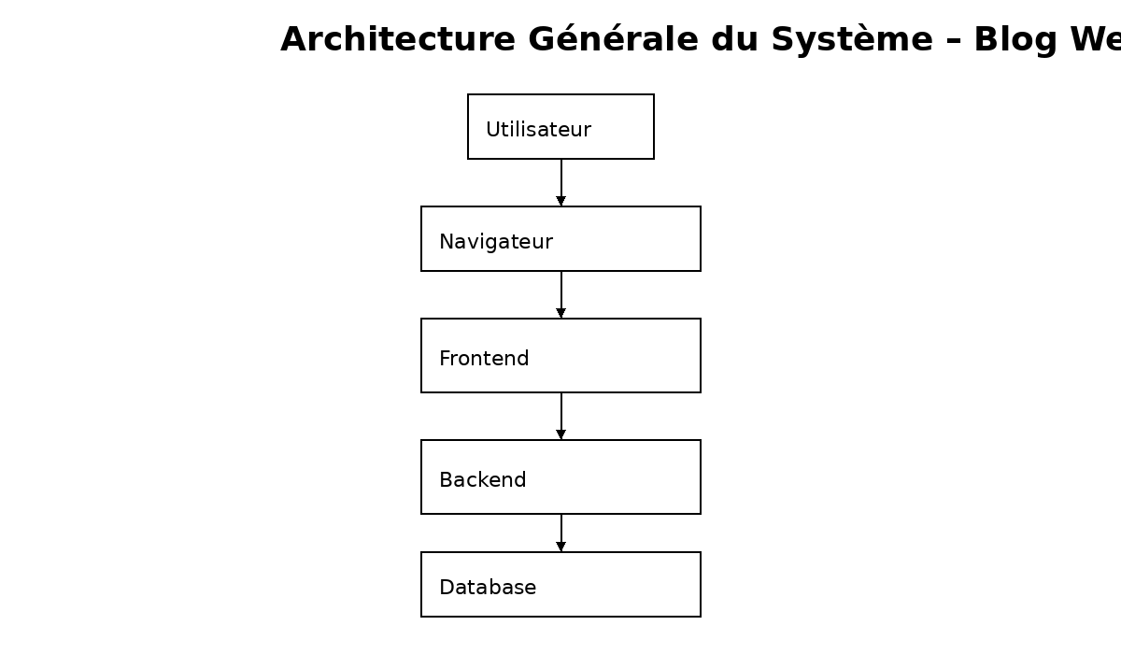

Description des composants
1. Client (Front-end)
Le client correspond à la partie visible de la plateforme AutoVente. Il permet :
- l’accès au site via un navigateur web ;
- la consultation des véhicules disponibles ;
- la recherche et le filtrage des véhicules ;
- la consultation des détails d’un véhicule ;
- l’envoi d’une demande de réservation ;
- l’interaction avec les différentes fonctionnalités du système.
Technologies utilisées : HTML, CSS, JavaScript.

2. Serveur (Back-end)
Le serveur constitue le cœur du système AutoVente. Il est responsable de :
- traiter les requêtes des utilisateurs ;
- gérer l’authentification et les rôles (utilisateur / administrateur) ;
- gérer les véhicules et les demandes de réservation ;
- appliquer la logique métier de l’application ;
- communiquer avec la base de données.
Technologies utilisées : PHP + MySQL.

- Stocke les données du blog :
- client
- voiture
- demande
- administrateur

Diagramme de cas d’utilisation
Afin de représenter les interactions entre les utilisateurs et le système AutoVente, un diagramme de cas d’utilisation a été réalisé. Ce diagramme permet de visualiser les différentes fonctionnalités offertes par la plateforme ainsi que les acteurs impliqués dans le système.

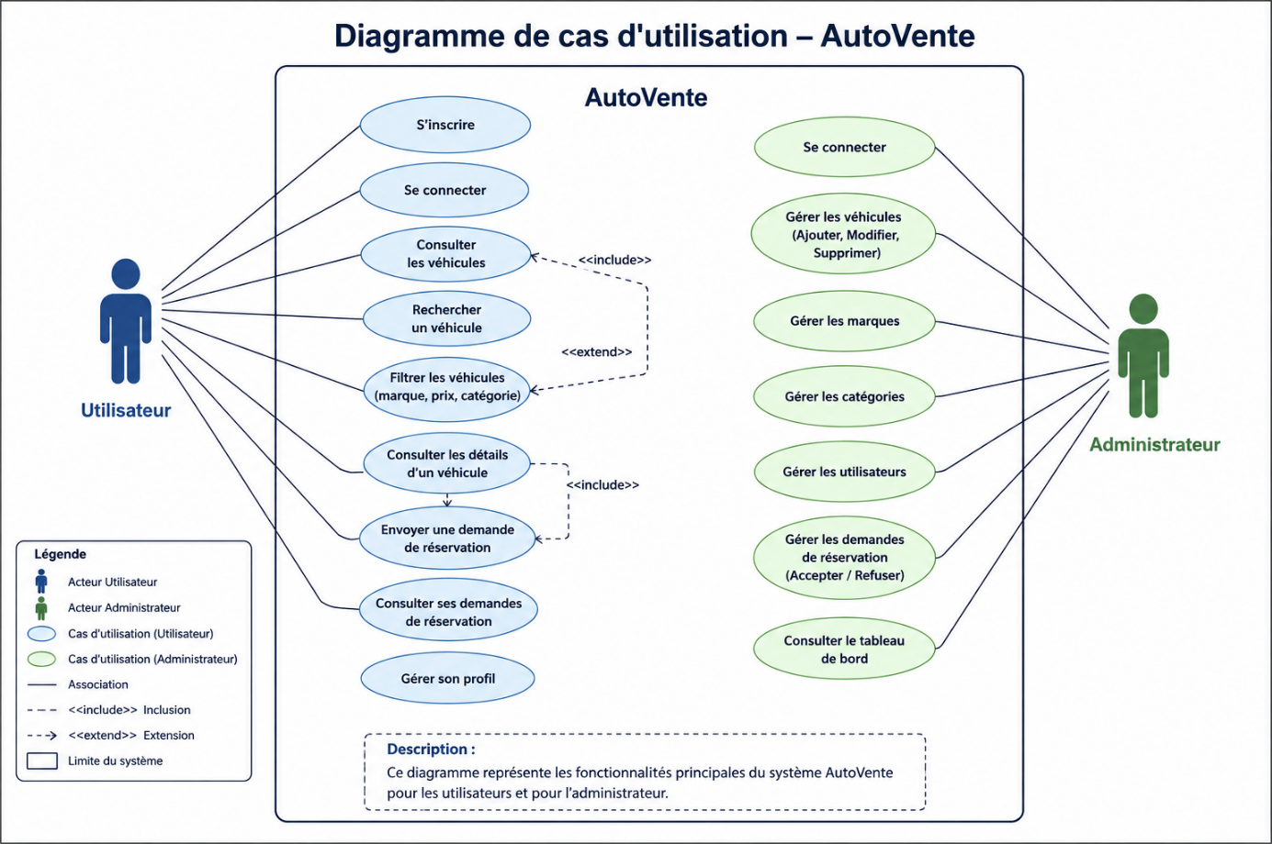

1. Conception Fonctionnelle
Le système AutoVent propose plusieurs fonctionnalités principales organisées en deux espaces distincts : l'espace client et l'espace administrateur.

1.1 Interface de consultation des véhicules
L'espace client offre une interface claire et intuitive permettant aux visiteurs de parcourir l'ensemble des véhicules Volkswagen disponibles dans la concession. Chaque véhicule est présenté avec ses informations essentielles : modèle, année, carburant, couleur, prix et statut (disponible, réservé ou vendu). Un affichage détaillé est accessible pour chaque véhicule afin d'obtenir une fiche complète.

1.2 Système d'authentification
Le système propose deux niveaux d'accès distincts :
- Le client peut créer un compte, se connecter et accéder à son espace personnel pour suivre ses demandes.
- L'administrateur dispose d'un accès sécurisé à un panneau d'administration complet, protégé par identifiant et mot de passe.

1.3 Module de gestion des véhicules
Accessible uniquement par l'administrateur, ce module permet de gérer l'intégralité du parc automobile :
- Ajouter un nouveau véhicule avec toutes ses caractéristiques
- Modifier les informations d'un véhicule existant
- Supprimer un véhicule du catalogue
- Mettre à jour le statut : Disponible / Réservé / Vendu

1.4 Système de demandes de réservation
Le client peut soumettre une demande de réservation pour un véhicule de son choix en ajoutant un commentaire optionnel. L'administrateur reçoit la demande, la consulte et peut effectuer le suivi nécessaire. Ce système remplace le contact téléphonique traditionnel par un processus numérique structuré et traçable.

1.5 Espace d'administration sécurisé
L'administrateur dispose d'un tableau de bord centralisé offrant une vue d'ensemble sur :
- Le nombre total de véhicules dans le catalogue
- Le nombre de demandes reçues
- Le nombre de véhicules vendus
- Le nombre de véhicules réservés
Ce tableau de bord facilite la prise de décision et le suivi en temps réel de l'activité de la concession.

1.6 Système de filtrage et recherche
Les clients peuvent affiner leur recherche selon plusieurs critères :
- Modèle du véhicule
- Prix (fourchette budgétaire)
- Type de carburant (essence, diesel, électrique…)
- Cette fonctionnalité améliore significativement l'expérience utilisateur en permettant une navigation ciblée et rapide.

2. Conception de la Base de Données
La base de données permet de stocker les informations nécessaires au fonctionnement du système AutoVent, telles que les clients, les administrateurs, les véhicules et les demandes de réservation.
Description du MCD
Le Modèle Conceptuel de Données (MCD) décrit la structure des données du système AutoVent. Il est composé de quatre entités principales : Client, Administrateur, Voiture et Demande.
Un client peut effectuer plusieurs demandes de réservation. Chaque demande est associée à un seul client et concerne une seule voiture. Une voiture peut recevoir plusieurs demandes de la part de différents clients. L'administrateur gère l'ensemble des véhicules et des demandes depuis son espace sécurisé.
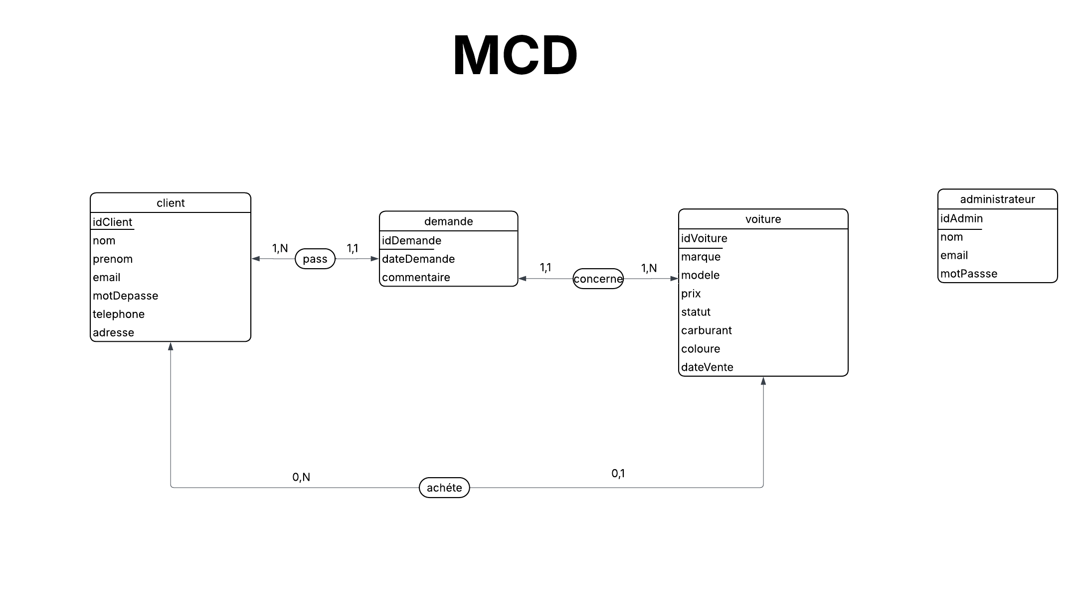

Les Tables principales :

Table Client
- id_client
- nom
- prenom
- email
- mot_de_passe
- telephone
- adresse

La table Client a pour rôle de stocker les informations personnelles de chaque utilisateur inscrit sur la plateforme AutoVent. Elle permet d'identifier chaque client de manière unique, de gérer son authentification et d'assurer le suivi de ses demandes de réservation.

Table Administrateur
- id_admin
- nom
- email
- mot_de_passe
La table Administrateur a pour rôle de stocker les données d'accès des gestionnaires du système. Elle garantit un accès sécurisé et exclusif à l'espace d'administration, permettant la gestion des véhicules, des demandes et du tableau de bord statistique.

Table Voiture
- id_voiture
- modele
- marque
- annee
- carburant
- couleur
- prix
- statut
La table Voiture a pour rôle de centraliser toutes les informations techniques et commerciales des véhicules Volkswagen du catalogue. Le champ statut permet de suivre en temps réel la disponibilité de chaque véhicule : Disponible, Réservé .

Table Demande
- id_demande
- date_demande
- commentaire
- id_client
- id_voiture
La table Demande a pour rôle d'enregistrer les demandes de réservation soumises par les clients. Elle assure le lien entre un client et un véhicule précis, permettant à l'administrateur de consulter, traiter et suivre l'ensemble des demandes reçues.

Le système AutoVent repose sur quatre tables principales interconnectées : administrateur, client, voiture et demande.
Chaque demande d'achat est soumise par un client et concerne un véhicule précis. La table demande contient donc deux clés étrangères : id_client qui référence la table client, et id_voiture qui référence la table voiture. Cela permet d'associer chaque demande à son auteur et au véhicule concerné, tout en assurant la traçabilité complète des interactions entre les clients et le parc automobile.
Un client peut soumettre plusieurs demandes, mais chaque demande ne concerne qu'un seul véhicule. De même, un véhicule peut faire l'objet de plusieurs demandes, notamment si une demande est annulée et qu'un autre client souhaite acquérir le même véhicule.
L'administrateur, quant à lui, gère l'ensemble du système de manière indépendante : il ne participe pas directement aux relations entre les tables client, voiture et demande, mais supervise et traite les demandes via son espace sécurisé.

Traduction SQL :
Le schéma relationnel du système AutoVent est composé de quatre tables principales : ADMINISTRATEUR, CLIENT, VOITURE et DEMANDE. Les relations entre les tables sont assurées par des clés étrangères permettant de garantir l'intégrité référentielle entre les clients, les véhicules et les demandes d'achat.

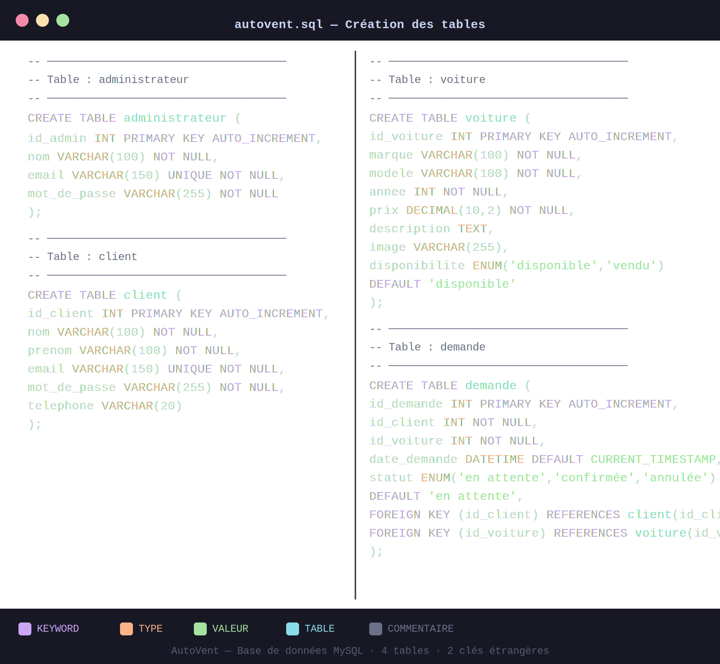

1. Conception de l'interface utilisateur
Dans le cadre du projet AutoVent, une attention particulière a été accordée à la conception de l'interface afin de garantir une navigation simple, intuitive et accessible à tous les types d'utilisateurs, qu'il s'agisse de clients souhaitant consulter des véhicules ou d'administrateurs gérant le parc automobile.

Principes ergonomiques adoptés
La conception de l'interface d'AutoVent repose sur plusieurs principes ergonomiques fondamentaux :
- Simplicité : éviter la surcharge d'informations sur les pages
- Clarté : présentation lisible des véhicules et des fonctionnalités
- Cohérence : uniformité des couleurs, des boutons et des menus sur l'ensemble du site
- Accessibilité : navigation facile sans connaissances techniques avancées
Ces principes visent à réduire l'effort cognitif de l'utilisateur lors de sa visite.

Organisation de l'interface
L'interface d'AutoVent est organisée de manière logique et structurée autour de deux espaces distincts :

Interface client :
- Un menu de navigation clair permettant d'accéder rapidement aux sections principales (Accueil, Véhicules, Connexion, Inscription)
- Une page d'accueil présentant les véhicules disponibles sous forme de cartes avec filtrage dynamique
- Une page de détail par véhicule affichant les informations complètes (marque, modèle, prix, images)
- Un formulaire simple pour soumettre une demande d'achat

Interface administrateur :
- Un tableau de bord centralisé pour gérer les véhicules, les clients et les demandes
- Des formulaires d'ajout et de modification clairs et bien structurés
- Un suivi visuel de l'état des demandes (en attente, confirmée, annulée)

Lisibilité et mise en forme
Afin d'améliorer la lisibilité du contenu :
- des tailles de police adaptées ont été utilisées,
- un contraste suffisant entre le texte et l'arrière-plan a été appliqué,
- des espaces ont été intégrés entre les sections pour éviter un affichage dense.
Le contenu est structuré à l'aide de titres, de cartes véhicules et de tableaux afin de faciliter la lecture et la comparaison des informations.

Un design responsive
L'interface a été conçue selon le principe du responsive design, ce qui permet une adaptation automatique du site à différentes tailles d'écran (ordinateur, tablette, smartphone). L'utilisation de CSS permet :
- un affichage correct sur les petits écrans,
- une navigation fluide sur mobile,
- une meilleure accessibilité pour tous les utilisateurs.

Ergonomie des formulaires
Les formulaires (inscription, connexion, ajout de véhicule, demande d'achat) ont été pensés pour être simples et compréhensibles :
- champs clairement nommés,
- messages d'erreur explicites,
- validation des données pour éviter les erreurs de saisie.

Conclusion
La conception ergonomique de l'interface d'AutoVent vise à offrir une expérience utilisateur agréable, intuitive et efficace. Ces choix permettent de faciliter la navigation, d'améliorer la présentation du parc automobile et de rendre l'utilisation du site accessible à un large public, qu'il soit client ou administrateur.

Figure 1 : Page d'accueil

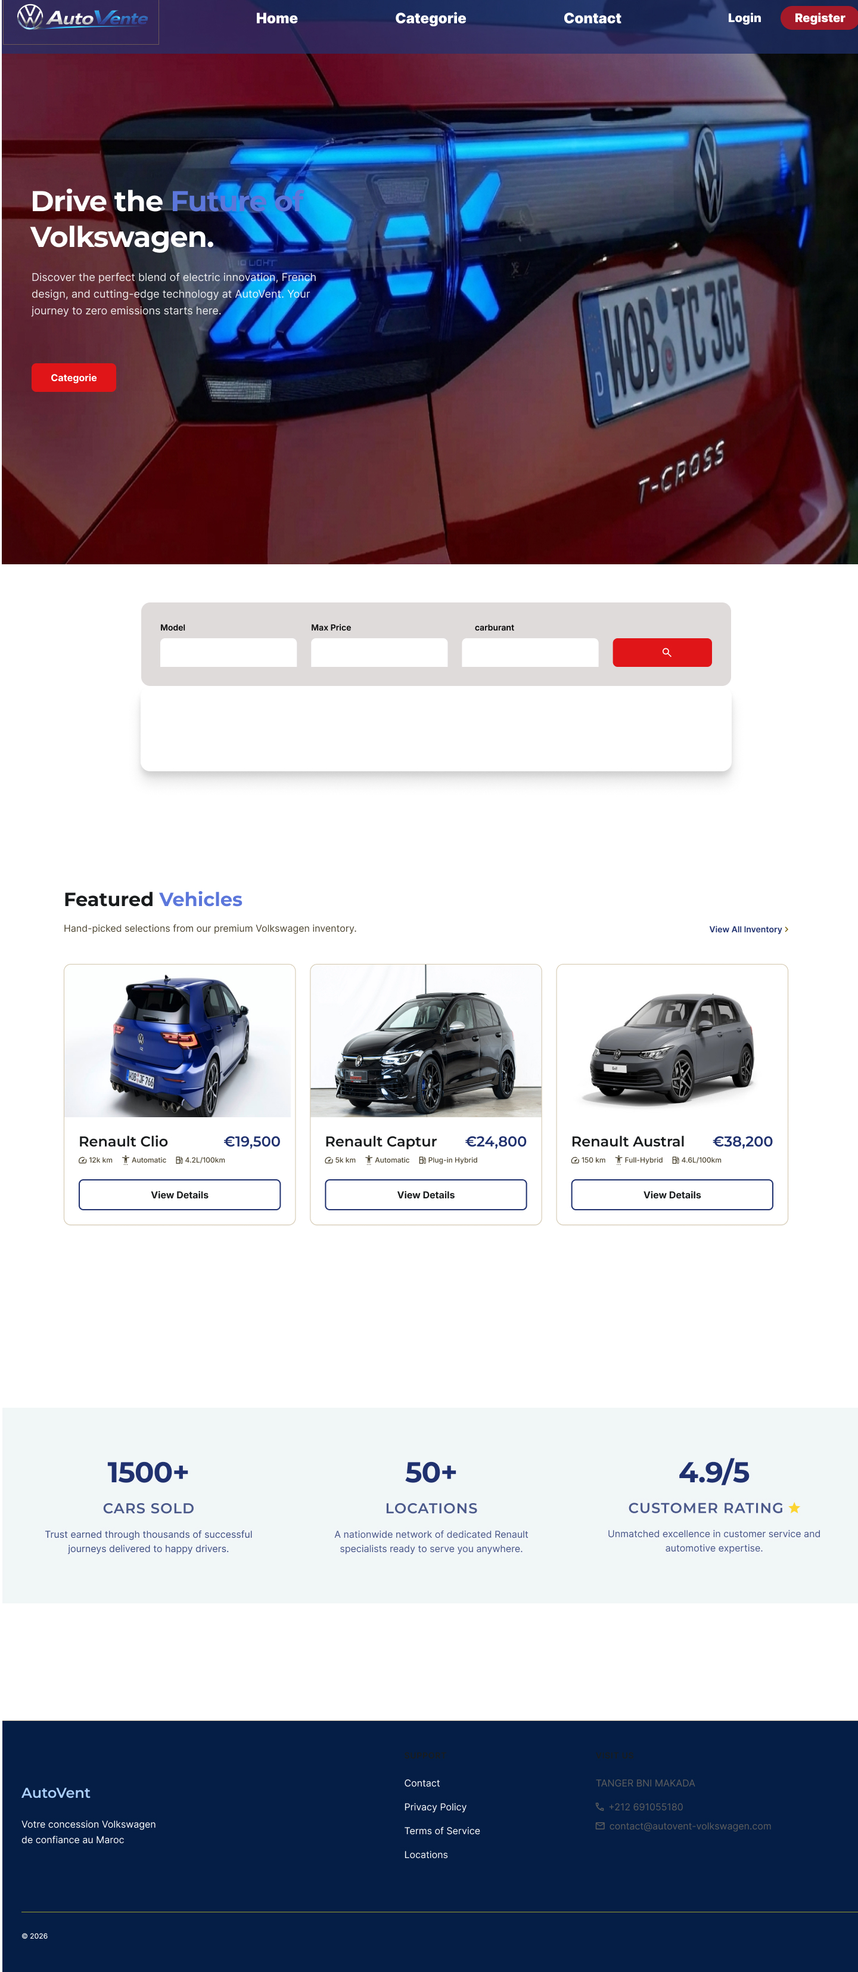

1. Sécurité et gestion des accès
Le système AutoVent intègre un mécanisme d'authentification afin de sécuriser l'accès aux fonctionnalités sensibles. Les droits sont gérés selon le rôle de l'utilisateur (administrateur ou client). Les mots de passe sont stockés de manière sécurisée grâce à la fonction password_hash() de PHP, et vérifiés lors de la connexion via password_verify(). Les sessions PHP permettent de maintenir l'état de connexion et de contrôler l'accès aux pages protégées. Toute tentative d'accès non autorisé à l'espace administrateur est bloquée et redirigée vers la page de connexion.

Conclusion
Cette phase de conception a permis de définir clairement la structure du système AutoVent et les relations entre ses différents composants. Elle constitue une base solide pour la phase de développement, en garantissant une architecture cohérente, une base de données bien structurée et une interface adaptée aux besoins des deux types d'utilisateurs : le client et l'administrateur.

2 :Aperçu de l'interface — AutoVent
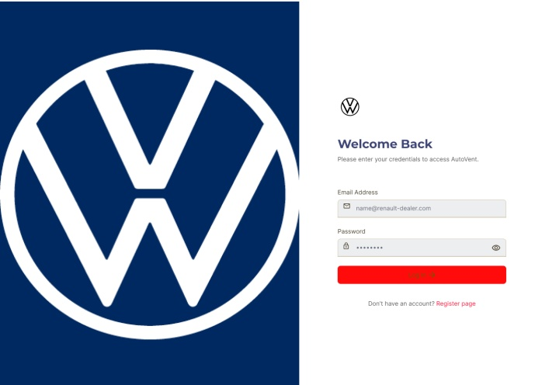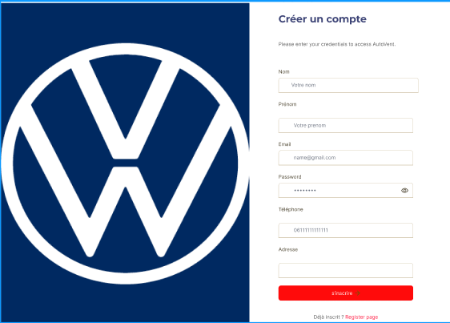

V. Technologies utilisées
Dans le cadre de la réalisation du projet AutoVent, plusieurs technologies ont été utilisées afin d'assurer le développement, l'interactivité et la gestion des données de l'application. Ces technologies sont principalement issues du développement web classique Front-end / Back-end.

PHP
PHP est un langage de programmation côté serveur utilisé pour développer la logique métier d'AutoVent. Il permet de :
- traiter les requêtes des utilisateurs,
- gérer l'authentification et les sessions,
- manipuler les données reçues depuis les formulaires,
- communiquer avec la base de données MySQL via PDO.
PHP joue un rôle central dans le fonctionnement dynamique du système, notamment pour la gestion des véhicules, des clients et des demandes d'achat.

MySQL
MySQL est un système de gestion de base de données relationnelle utilisé pour stocker toutes les informations du système AutoVent, notamment :
- les administrateurs,
- les clients,
- les véhicules,
- les demandes d'achat.
Il permet une gestion efficace des données à l'aide de requêtes SQL avec jointures, tout en garantissant l'intégrité référentielle grâce aux clés étrangères.

HTML
HTML (HyperText Markup Language) est utilisé pour structurer les pages web de l'application. Il permet de définir :
- la structure des pages,
- les titres et sections,
- les formulaires d'inscription, de connexion et de demande,
- les zones d'affichage des véhicules.
HTML constitue la base du front-end du site AutoVent.

CSS
CSS (Cascading Style Sheets) est utilisé pour la mise en forme et le design d'AutoVent. Il permet de :
- gérer les couleurs et les polices selon la charte graphique Volkswagen (navy #001E50, rouge #D60000),
- organiser la mise en page des cartes véhicules,
- rendre l'interface plus attractive et professionnelle,
- adapter le site à différents écrans (responsive design).

Conclusion
L'utilisation combinée de PHP, MySQL, HTML, CSS permet de développer une application web complète, dynamique et interactive. Ces technologies sont parfaitement adaptées à la réalisation d'AutoVent, un système de gestion de véhicules et de demandes d'achat simple, performant et répondant aux besoins identifiés lors de l'analyse.

VI. Développement de l’application

Introduction
Après les phases d'analyse des besoins et de conception, la phase de développement constitue l'étape de mise en œuvre du projet AutoVent. Elle consiste à transformer les modèles et les spécifications définis précédemment en une application web fonctionnelle, en utilisant les technologies choisies.

Environnement de développement
Le développement d'AutoVent a été réalisé dans un environnement local afin de faciliter les tests et le débogage.

Outils utilisés :
- Serveur local : XAMPP
- Éditeur de code : Visual Studio Code
- Navigateur de test : Google Chrome
- Base de données : MySQL via phpMyAdmin
Cet environnement permet de simuler le fonctionnement d'un serveur web réel.

Organisation de l'application
L'application AutoVent est organisée de manière à séparer les différentes responsabilités :
Front-end :
- fichiers HTML pour la structure des pages
- fichiers CSS pour le design et la charte graphique Volkswagen
Back-end :
- fichiers PHP pour le traitement des données et la logique métier
- gestion des sessions et de l'authentification
- communication avec la base de données MySQL via PDO
Cette organisation facilite la maintenance et l'évolution de l'application.

Développement du Front-end
Le front-end d'AutoVent permet aux utilisateurs d'interagir avec l'application.
Pages principales développées :
- home.php — page d'accueil affichant les véhicules disponibles avec filtrage dynamique
- Page de détail d'un véhicule (prix, marque, modèle, images)
- inscription.php — formulaire d'inscription client
- connexion.php — formulaire de connexion
- Interface d'administration (dashboard, gestion des véhicules et des demandes)
HTML est utilisé pour structurer les pages, CSS assure la mise en forme et le responsive design avec les couleurs de la charte VW (#001E50, #D60000). JavaScript est utilisé pour le filtrage en temps réel des véhicules et le smooth-scroll.

Développement du Back-end
Le back-end est développé en PHP et constitue le cœur fonctionnel d'AutoVent.
Fonctionnalités principales :
- Gestion de l'inscription et de la connexion des clients
- Gestion des sessions utilisateurs avec contrôle des rôles
- Ajout, modification et suppression des véhicules
- Soumission et traitement des demandes d'achat
- Communication sécurisée avec la base de données via PDO et requêtes préparées

Gestion de la base de données :
La base de données MySQL est utilisée pour stocker toutes les informations du système :
- administrateurs
- clients
- véhicules
- demandes d'achat
Des relations entre les tables sont mises en place via des clés étrangères afin de garantir l'intégrité des données. Les opérations CRUD (Create, Read, Update, Delete) sont gérées depuis le back-end en PHP pour chaque entité du système.

Sécurité et gestion des accès
Une attention particulière a été portée à la sécurité de l'application :
- Utilisation de sessions PHP pour l'authentification
- Mots de passe hashés avec password_hash() et vérifiés avec password_verify()
- Restriction de l'accès à l'espace administrateur avec redirection automatique
- Protection contre les injections SQL via PDO et requêtes préparées
- Protection contre les failles XSS via htmlspecialchars()
- Validation et cast des données saisies par l'utilisateur

Conclusion
La phase de développement a permis de mettre en œuvre l'ensemble des fonctionnalités prévues lors de la conception. L'application AutoVent obtenue est fonctionnelle, interactive et conforme aux objectifs du projet. Les captures d'écran des principales fonctionnalités développées sont présentées ci-dessous.

Interface Client — Page d'accueil



Interface Client — Formulaire de demande d'achat

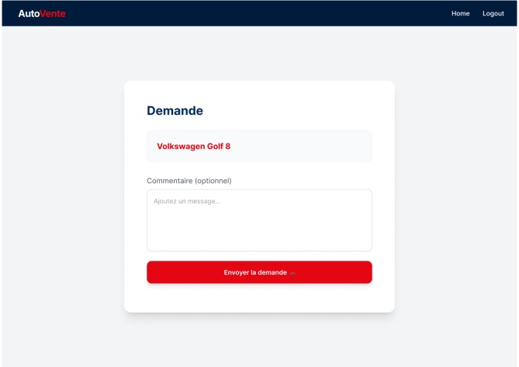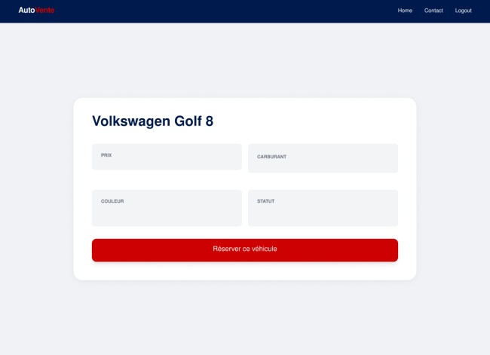

3.Interface Client — Inscription / Connexion

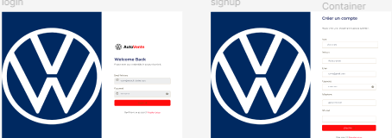

4.Interface Administrateur — Dashboard

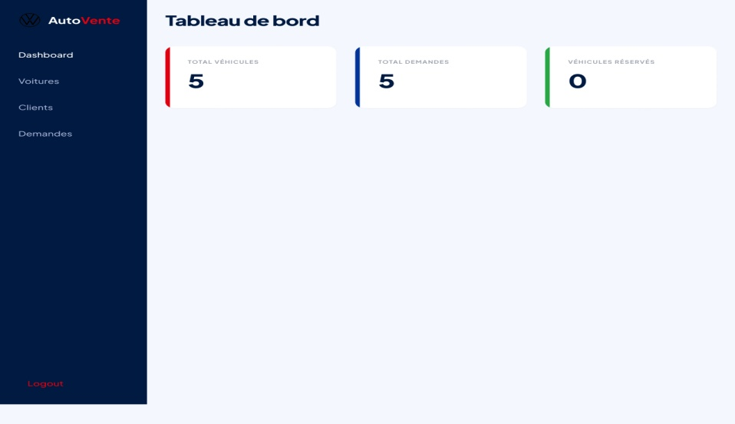

5.Interface Administrateur — Gestion des véhicules

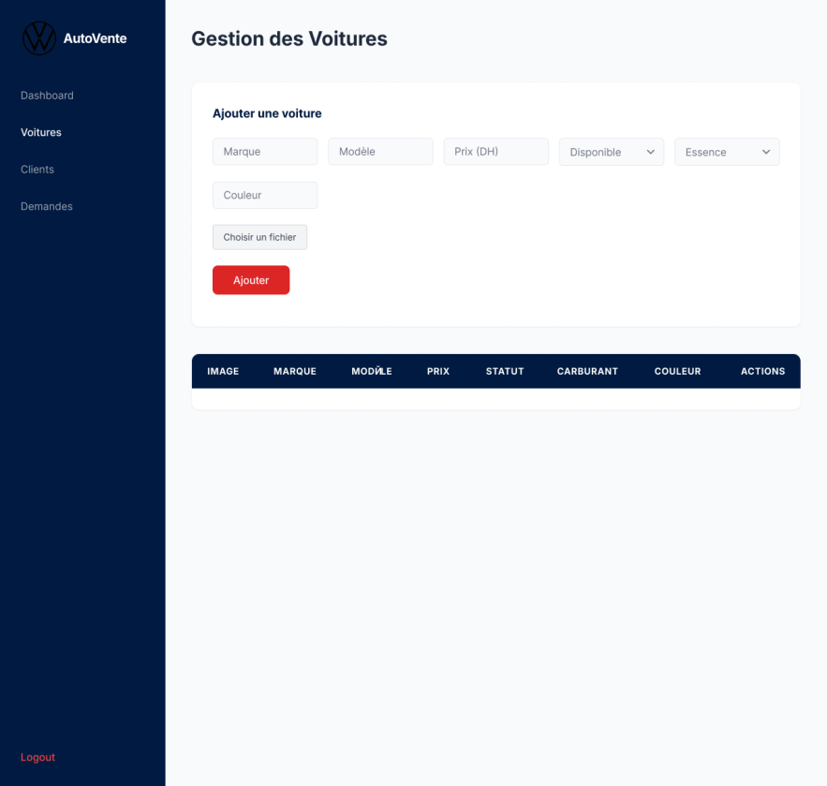

6.Interface Administrateur — Gestion des demandes

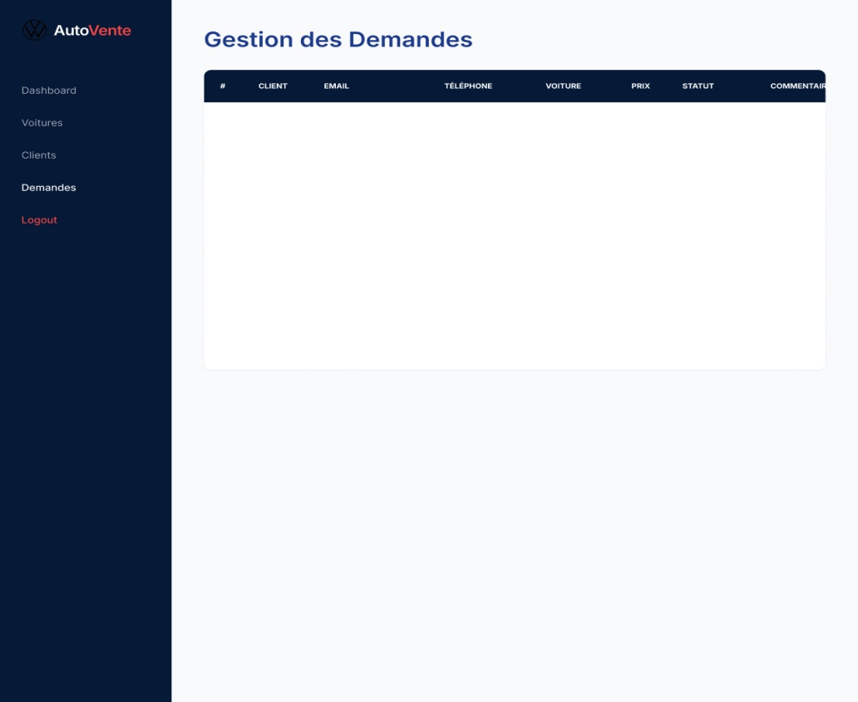

VII. Tests et validation

Introduction
Après la phase de développement, des tests ont été réalisés afin de vérifier le bon fonctionnement du système AutoVent et de s'assurer qu'il répond correctement aux besoins définis lors de l'analyse. Cette phase permet d'identifier d'éventuelles anomalies, de corriger les erreurs et de valider les fonctionnalités mises en place.

Objectifs des tests
Les tests réalisés visent à :
- vérifier le bon fonctionnement des différentes fonctionnalités d'AutoVent,
- s'assurer de la cohérence des données stockées dans la base de données,
- garantir la stabilité et la fiabilité de l'application,
- valider la conformité du système avec les objectifs du projet.

Tests fonctionnels
Les tests fonctionnels permettent de vérifier que chaque fonctionnalité d'AutoVent fonctionne conformément aux attentes.
Les tests réalisés :
- Test de l'inscription des clients
- Test de la connexion et de la déconnexion
- Test de l'ajout d'un véhicule par l'administrateur
- Test de la modification et de la suppression d'un véhicule
- Test de la soumission d'une demande d'achat par un client
- Test du traitement d'une demande par l'administrateur (confirmation / annulation)
- Test de la mise à jour de la disponibilité d'un véhicule (disponible / vendu)
Résultat : Toutes les fonctionnalités principales ont fonctionné correctement après correction des erreurs détectées.

Tests de validation des formulaires
Les formulaires ont été testés afin de vérifier :
- la validation des champs obligatoires,
- la gestion des champs vides ou incorrects,
- l'affichage des messages d'erreur.
JavaScript et PHP ont été utilisés pour assurer la validation côté client et côté serveur.

Tests de la base de données
Ces tests ont permis de vérifier :
- l'insertion correcte des données dans MySQL,
- la récupération des données affichées sur les pages,
- le respect des relations entre les tables (client, voiture, demande, administrateur),
- l'intégrité des clés étrangères entre demande et client / voiture.
Les données sont enregistrées et récupérées correctement sans incohérence.

Tests d'interface utilisateur
L'interface d'AutoVent a été testée sur différentes tailles d'écran afin de vérifier :
- la lisibilité du contenu et des fiches véhicules,
- l'adaptation aux écrans mobiles (responsive design),
- la facilité de navigation entre les pages client et administrateur.
Le site est compatible avec les navigateurs modernes tels que Google Chrome et Microsoft Edge.

Résultats
Les résultats des tests montrent que :
- l'application est fonctionnelle et stable,
- les principales fonctionnalités répondent aux besoins définis,
- les erreurs rencontrées lors des premiers tests ont été corrigées,
- l'expérience utilisateur est satisfaisante pour les deux profils (client et administrateur).

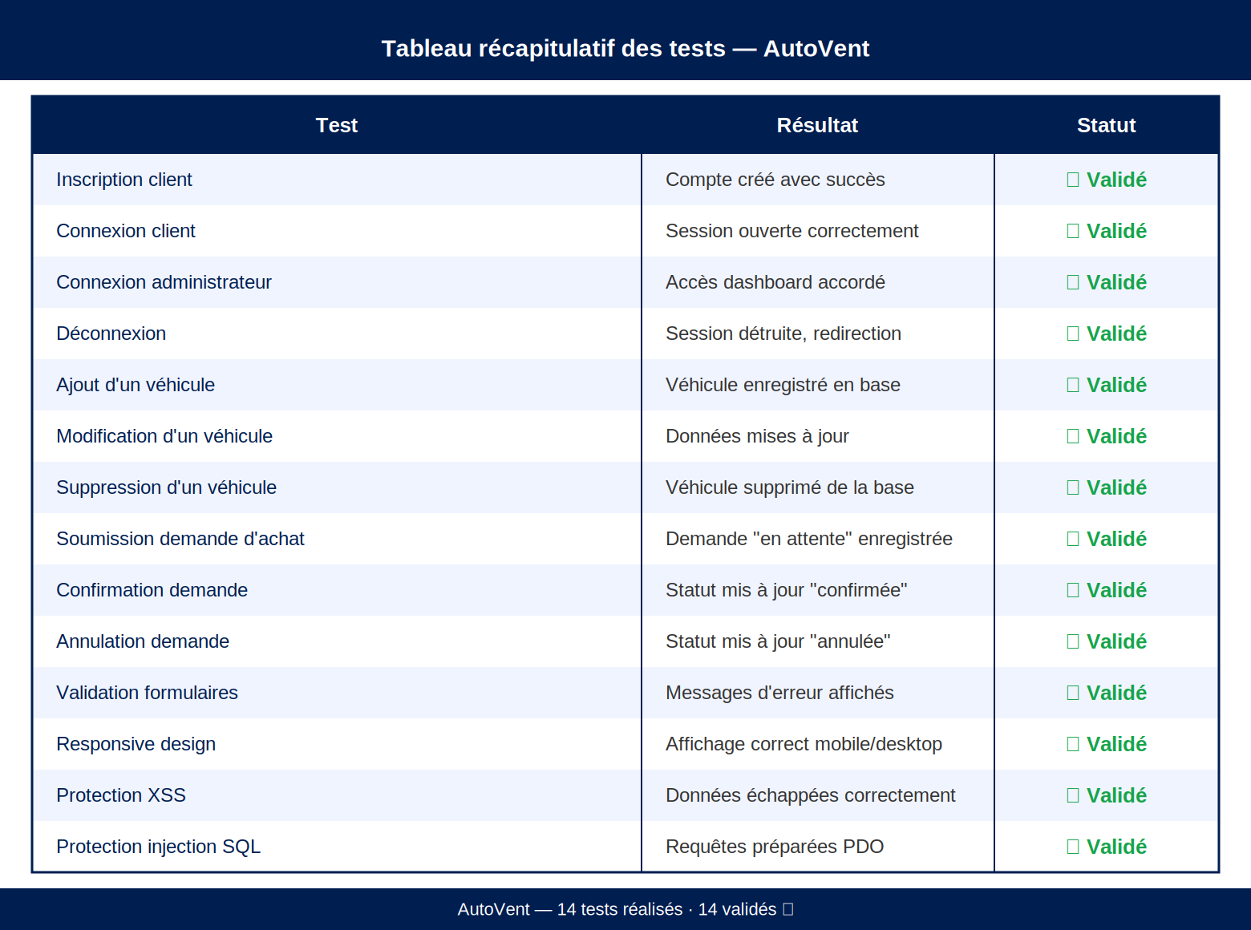

Validation du système
À l'issue des phases de tests, le système AutoVent a été validé. Il répond aux objectifs du projet et peut être utilisé comme une plateforme de gestion de véhicules et de demandes d'achat opérationnelle.

Conclusion
La phase de tests et validation a permis d'assurer la qualité et la fiabilité du système AutoVent développé. Elle confirme que l'application est conforme aux attentes initiales et prête à être utilisée dans des conditions réelles.

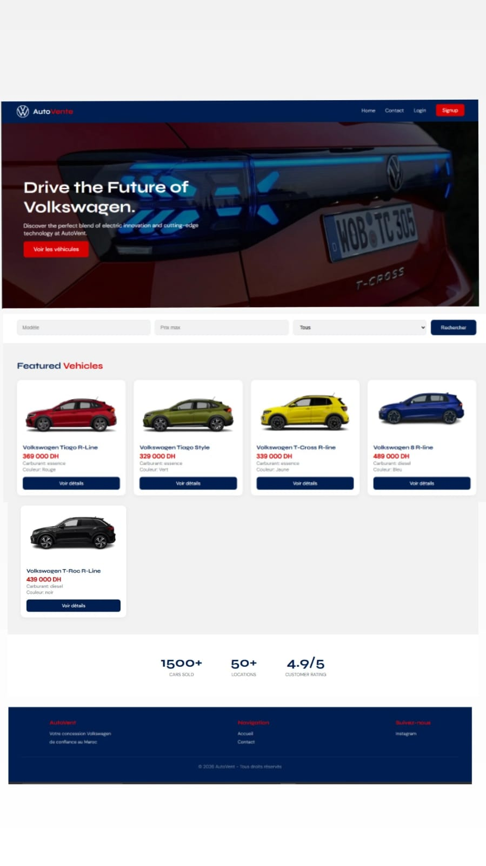
La page d'accueil constitue la vitrine principale du système AutoVent. Elle affiche l'ensemble des véhicules disponibles sous forme de cartes organisées, présentant pour chaque véhicule la marque, le modèle, le prix et une image. Un système de filtrage dynamique permet à l'utilisateur de rechercher un véhicule selon ses critères sans rechargement de la page. La navigation est simple et intuitive, accessible aussi bien depuis un ordinateur que depuis un mobile grâce au responsive design.

Figure 2 : Page de connexion


La page de connexion permet aux utilisateurs enregistrés d'accéder à leur espace personnel. Elle contient un formulaire simple avec deux champs : email et mot de passe. Les données saisies sont vérifiées côté serveur via PHP et PDO. En cas d'erreur, un message explicite est affiché. Après connexion, l'utilisateur est redirigé selon son rôle : client ou administrateur.

Figure 3 : Page d'inscription
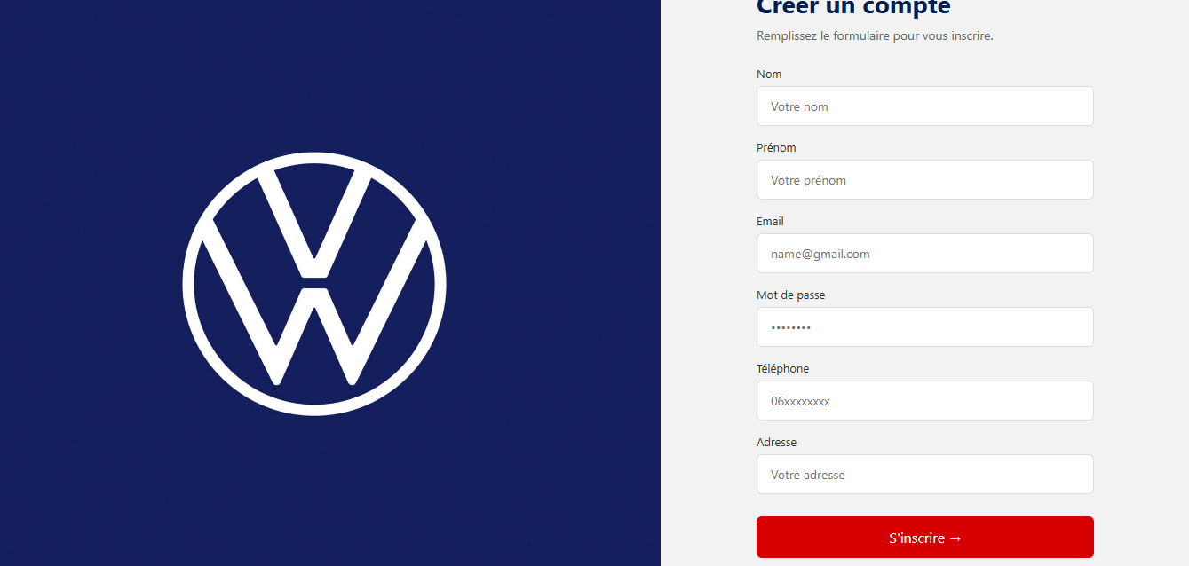
La page d'inscription permet à un nouveau client de créer un compte sur la plateforme AutoVent. Le formulaire contient les champs nom, prénom, email, téléphone et mot de passe. Les données sont validées côté client avec JavaScript et côté serveur avec PHP. Le mot de passe est stocké de manière sécurisée grâce à la fonction password_hash().

Figure 4 : Tableau de bord administrateur
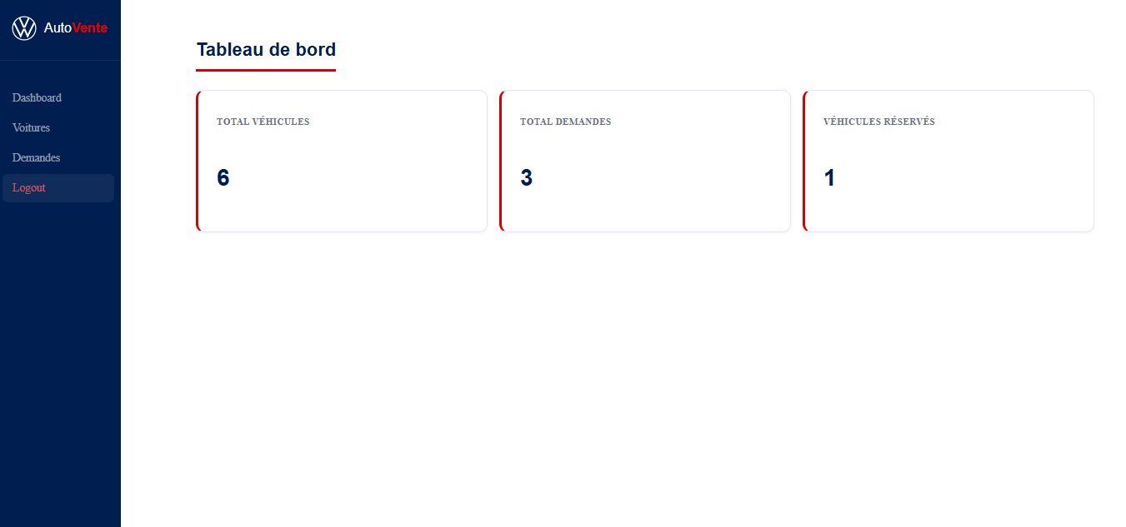

Le tableau de bord est l'espace central de gestion réservé à l'administrateur. Il affiche les statistiques générales du système : nombre total de véhicules, nombre de clients inscrits et nombre de demandes en cours.

Figure 5 : Gestion des véhicules
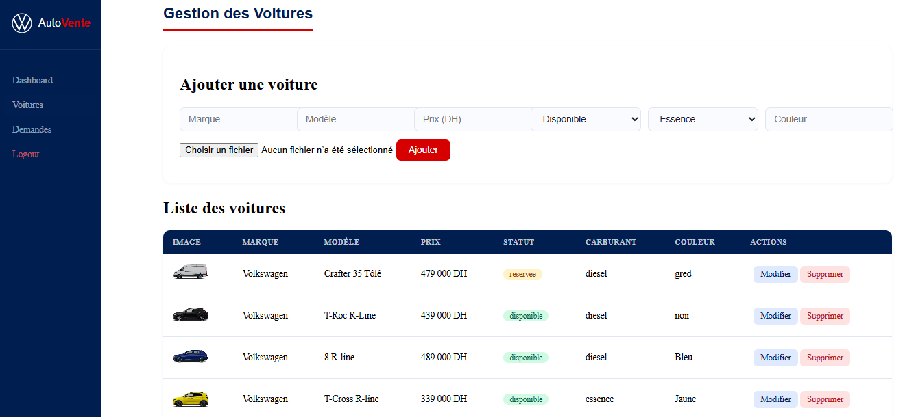
Cette page permet à l'administrateur de gérer le parc automobile complet. Il peut ajouter un nouveau véhicule avec ses informations (marque, modèle, année, prix, description, image), modifier les données d'un véhicule existant, mettre à jour sa disponibilité (disponible / vendu) ou le supprimer. Les opérations CRUD sont gérées via des requêtes SQL préparées avec PDO.

Figure 6 : Gestion des demandes
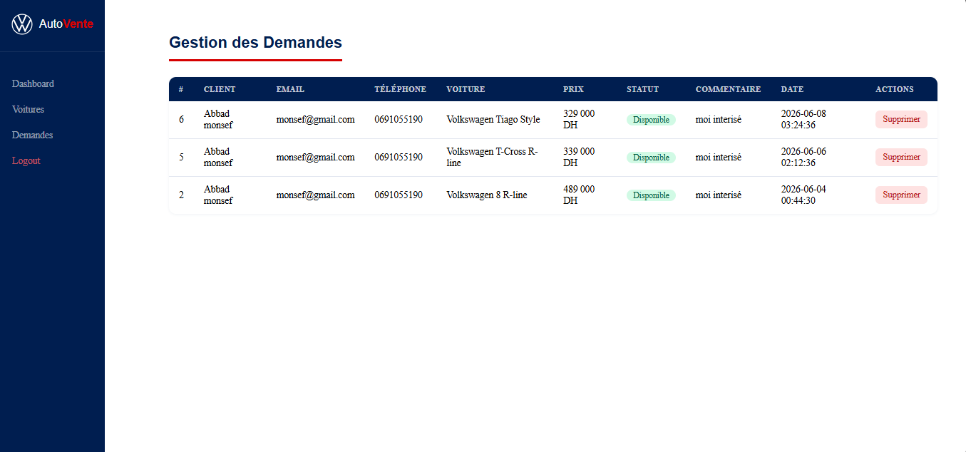
Cette page affiche la liste complète des demandes d'achat soumises par les clients. Pour chaque demande, l'administrateur peut consulter les informations du client, le véhicule concerné, la date de la demande et son statut actuel. Il peut confirmer ou annuler une demande, ce qui met à jour automatiquement le statut dans la base de données.

VIII. Résultats et discussion

Introduction
Après les phases de développement et de tests, cette partie présente les résultats obtenus lors de la réalisation du projet AutoVent ainsi qu'une discussion permettant d'analyser ces résultats par rapport aux objectifs initialement fixés.

Résultats obtenus
Le développement d'AutoVent a permis d'atteindre la majorité des objectifs définis dans le cahier des charges.
Principales fonctionnalités réalisées :
- Système d'inscription et d'authentification des clients et de l'administrateur
- Consultation des véhicules disponibles avec filtrage dynamique
- Ajout, modification et suppression des véhicules par l'administrateur
- Soumission et suivi des demandes d'achat par les clients
- Traitement des demandes par l'administrateur (confirmation / annulation)
- Mise à jour de la disponibilité des véhicules (disponible / vendu)
- Interface simple, claire et responsive
L'application fonctionne correctement dans un environnement local et les données sont stockées de manière cohérente dans la base de données MySQL.

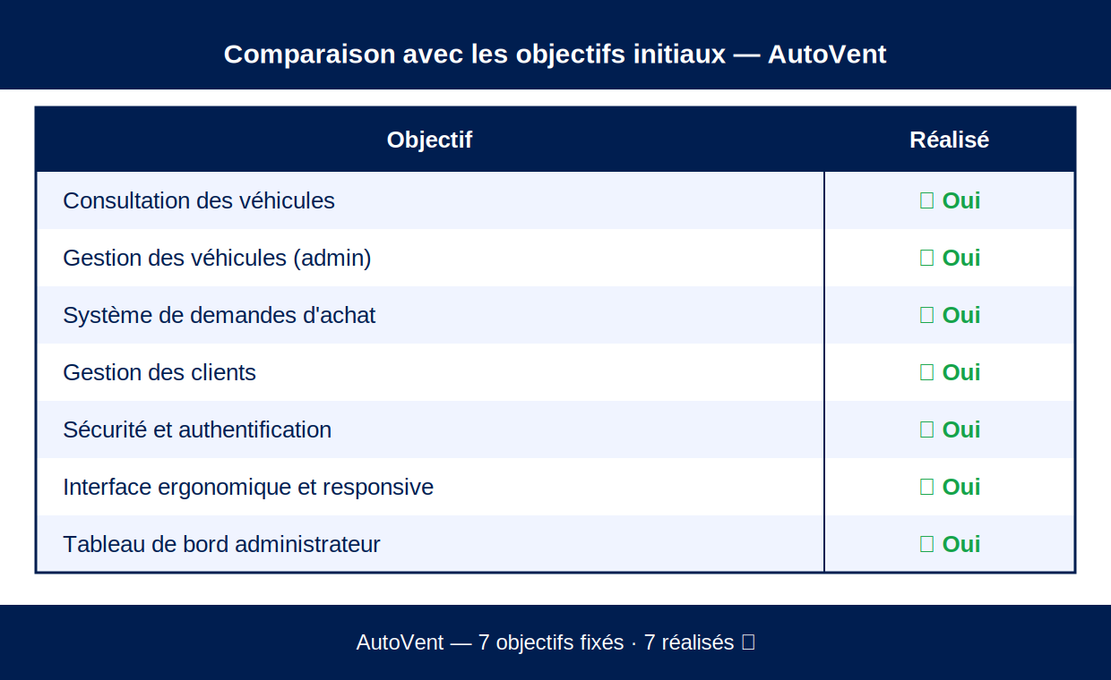

Apports du projet
La réalisation de ce projet a permis :
- une meilleure compréhension du développement web côté serveur avec PHP
- la mise en pratique de la gestion de bases de données relationnelles avec MySQL et les jointures SQL
- l'amélioration des compétences en HTML, CSS et JavaScript
- l'apprentissage de la sécurisation d'une application web (PDO, password_hash(), XSS)
- la structuration d'un projet web complet avec deux interfaces distinctes (client / administrateur)
Le projet a également renforcé la capacité à suivre une méthodologie de développement structurée.

Difficultés rencontrées
Durant la réalisation du projet, certaines difficultés ont été rencontrées, notamment :
- la gestion des relations entre les tables et les requêtes SQL avec jointures (JOIN)
- la sécurisation de l'authentification avec les sessions PHP
- la gestion des uploads d'images pour les fiches véhicules
- la validation correcte des données saisies par les utilisateurs
Ces difficultés ont été surmontées grâce à des tests réguliers, à la consultation de la documentation et à des corrections progressives du code.

Discussion et limites du projet
Bien que le projet soit fonctionnel, certaines limites peuvent être relevées :
- l'interface peut être améliorée graphiquement avec des animations plus avancées
- certaines fonctionnalités ne sont pas encore présentes (recherche avancée, notifications, messagerie client-admin)
- le projet n'est pas encore déployé en ligne sur un serveur de production
Ces limites ouvrent la voie à de futures améliorations.

Conclusion
Les résultats obtenus montrent que le système AutoVent répond efficacement aux besoins identifiés au départ. Malgré certaines limites, l'application est fonctionnelle, stable et constitue une bonne base pour des évolutions futures, notamment le déploiement en ligne et l'ajout de fonctionnalités avancées.

IX.Conclusion générale et perspectives

Conclusion générale
Ce projet avait pour objectif principal de concevoir et développer un système de gestion de véhicules et de demandes d'achat nommé AutoVent. À travers les différentes phases du projet — analyse des besoins, conception, développement, tests et validation — il a été possible de mettre en œuvre une application web fonctionnelle répondant aux objectifs fixés au départ.
Le système AutoVent développé permet :
- la gestion complète du parc automobile par l'administrateur,
- la consultation des véhicules disponibles par les clients,
- la soumission et le suivi des demandes d'achat,
- l'authentification sécurisée avec gestion des rôles (client / administrateur),
- une navigation simple, intuitive et responsive.
L'utilisation des technologies PHP, MySQL, HTML, CSS et JavaScript a permis de construire une application dynamique, structurée et adaptée au contexte du projet. Ce projet a également permis de renforcer les compétences en développement web, en modélisation des données et en organisation d'un projet informatique complet.
Malgré certaines limites, les résultats obtenus sont satisfaisants et conformes aux attentes initiales, ce qui valide la réussite globale du projet AutoVent.

Perspectives d'évolution
Bien que le système AutoVent soit fonctionnel, plusieurs améliorations et évolutions peuvent être envisagées pour enrichir le projet à l'avenir :
- Amélioration de l'interface graphique pour la rendre encore plus moderne et attrayante
- Ajout d'un système de recherche avancée par marque, modèle, année et fourchette de prix
- Mise en place d'un système de notifications pour informer les clients de l'état de leurs demandes
- Ajout d'une messagerie interne entre le client et l'administrateur
- Renforcement de la sécurité avec une protection avancée contre les attaques courantes
- Déploiement du système sur un serveur en ligne pour le rendre accessible au public
- Génération de rapports et statistiques avancées pour l'administrateur
Ces perspectives ouvrent la voie à une évolution vers une application web plus complète et professionnelle, adaptée à un usage réel dans une concession automobile.

X.Bibliographie

Documentation officielle
- PHP — Documentation officielle PHP : https://www.php.net/docs.php
- MySQL — Documentation officielle MySQL : https://dev.mysql.com/doc/
- PDO — PHP Data Objects : https://www.php.net/manual/fr/book.pdo.php
- MDN Web Docs — HTML, CSS, JavaScript : https://developer.mozilla.org/fr/

Livres et supports de cours
- SOLICODE — Supports de cours : Développement Web, PHP/MySQL, HTML/CSS/JavaScript (2025/2026)
- Lars Vogel, PHP and MySQL Web Development, Addison-Wesley
- Jon Duckett, HTML & CSS : Design and Build Websites, Wiley

Outils utilisés
- XAMPP — Serveur local Apache + MySQL : https://www.apachefriends.org/fr/
- Visual Studio Code — Éditeur de code :
https://code.visualstudio.com/
- phpMyAdmin — Interface de gestion MySQL : https://www.phpmyadmin.net/
- Google Chrome — Navigateur de test : https://www.google.com/chrome/

Ressources en ligne
- W3Schools — Tutoriels HTML, CSS, PHP, MySQL : https://www.w3schools.com/
- Stack Overflow — Résolution de problèmes techniques : https://stackoverflow.com/
- OpenClassrooms — Cours développement web : https://openclassrooms.com/

XI.Annexes

Annexe A — Script de création de la base de données


Annexe B— Tableau récapitulatif des tests


Annexe C — Captures d'écran de l'application


